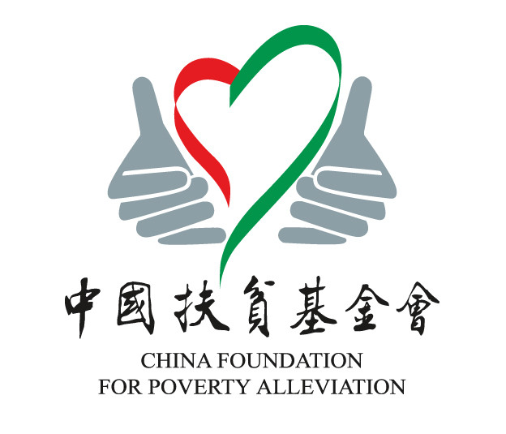

中国扶贫基金会九寨地震灾后重建项目
第二季度总结报告

项目管理部
2018年7月
目 录

一、项目简介 1
(一)项目背景 1
(二)项目目标 1
二、项目实施 2
（一）项目调研 2
（二）项目执行 2
1、农房改造项目 2
2、平武县水晶幼儿园项目 3
3、溪桥工程项目 4
四、资金使用情况 4

一、项目简介

(一)项目背景
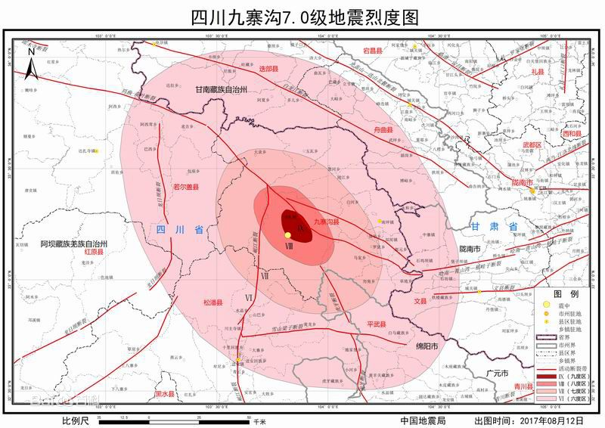
2017年08月08日21时19分46秒在四川省北部阿坝州九寨沟县发生7.0级地震，震中位于九寨沟核心景区西部5公里处比芒村，震中东距九寨沟县城永乐镇39公里、南距松潘县66公里、东北距舟曲县83公里、东南距文县85公里、西北距若尔盖县90公里，东偏北距陇南市105公里，南距成都市285公里。此次地震最大烈度为九度，六度区及以上总面积为18295平方千米，共造成四川省、甘肃省8个县受灾，包括四川省阿坝藏族羌族自治州九寨沟县、若尔盖县、红原县、松潘县，绵阳市平武县，甘肃省陇南市文县，甘南藏族自治州舟曲县、迭部县(8个县均为国家级贫困县)。

(二)项目目标
“8·8”九寨沟地震灾后重建主要在基础设施领域和教育助学领域开展项目，主要包含农房改造补贴项目、平武县水晶幼儿园项目、溪桥工程项目，期望帮助地震灾区的受灾群众重建家园，恢复生计，提高收入。

二、项目实施

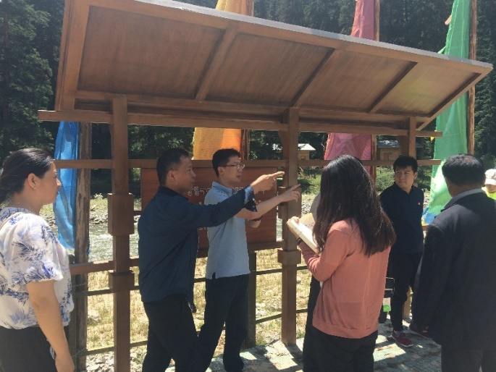
（一）项目调研
为准确、有效地了解灾区群众的实际困难，了解灾后重建的真实需求，掌握一手资料，科学制定重建策略，提高善款使用效率，助力灾区做好灾后重建工作，中国扶贫基金会邀请西南科技大学相关专家与中国扶贫基金会专业项目人员组成联合调研评估工作组，于2017年8月14日至8月19日前往灾区进行了灾后重建需求调研和评估。评估工作组一行9人先后走访了九寨沟县、文县和平武县部分灾区，通过现场勘查、农户访谈、当地政府部门交流，以及资料分析和研究，对受损情况、灾区群众的重建需求、经济和社区发展、目前面临的困难和挑战等进行了初步的调查评估，并对中国扶贫基金会及其他社会组织介入灾后重建工作提出了建议，为未来灾后重建的项目规划提供参考。

（二）项目执行

1、农房改造项目
本项目主要在平武县和九寨沟县执行，根据项目县的实际情况分别设置了项目标准。共提供项目资金4348360.22元，其中九寨沟县2362860.22元，平武县1988500.00元。

资助标准 | 资助标准  （元/户） | 数量（户） | 合计（元） | 备注
一类标准 | 16000 | 26 | 416000 | /
二类标准 | 8500 | 185 | 1572500 | /
合计 |  |  | 1988500 | /
（平武县资助标准及资金匹配表）
资助标准 | 资助标准  （元/户） | 数量（户） | 合计（元） | 备注
一类标准 | 20000 | 45 | 900000 | /
二类标准 | 10000 | 138 | 1380000 | /
三类标准 | 5000 | 18 | 90000 | /
合计 |  |  | 2370000 | 资金不足部分有县财政补足
（九寨沟县资助标准及资金匹配表）
2018年3月6日至3月15日，为检查验收项目实施质量，九寨沟县扶贫局邀请农工办、县城乡规划建设和住房保障局前往项目点组织开展了县级验收工作。
2018年5月7日至5月9日，中国扶贫基金会项目管理部主管李芬一行与九寨沟扶贫局前往项目点进行实地验收，同时对农户资料填报情况进行初步检查。
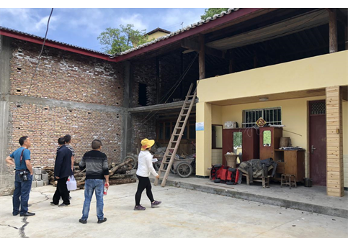
截至目前，九寨沟县受益农户农房改造工作已全部完成，正在积极收集工程材料，目前已完成第一批工程材料收集；平武县受益农户农房改造工作相对较慢，但目前也已完成改造工作，由于网路问题地方还未提交相关资料。待审查完毕后，农户补助款将分批次拨付至农户账户。

2、平武县水晶幼儿园项目
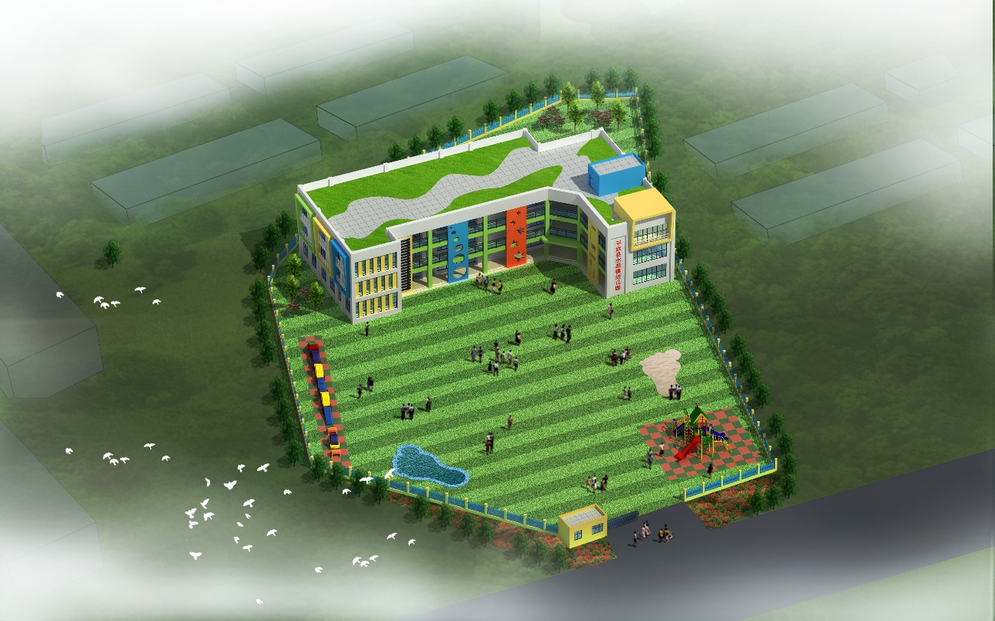
根据捐赠方善款使用意向及受灾地区实际需求，为改善平武县水晶镇的教育硬件设施现状，我会计划在水晶镇援建一所幼儿园。项目于2018年1月中旬进行了第一次选址考察，后期由于征地问题进行了二次选址，最终于2018年4月完成最终选址。随后便陆续开展项目前期准备工作，目前已完成项目可研批复，项目方案设计、施工图设计，造价预算等工作，正在进行财政评审。
（幼儿园方案图）

3、溪桥工程项目
九寨沟地震受灾地区多为山区，地形崎岖、水系众多、基础设施建设薄弱，民众出行难度大，多雨时期生产、出行都会受到影响，对溪桥的需求较为明显。为改善灾区群众出行现状，目前已确认在受灾地区援建12座溪桥，其中有两座溪桥已完成选址、设计、招标等工作，因雨季影响暂未开展施工，剩余十座溪桥因近期洪灾造成交通瘫痪，暂未开始选址。

四、资金使用情况
由于目前所有灾后重建项目正处于执行前期，各项目节点尚未达到援助资金拨付条件，因此暂无相关支出。

